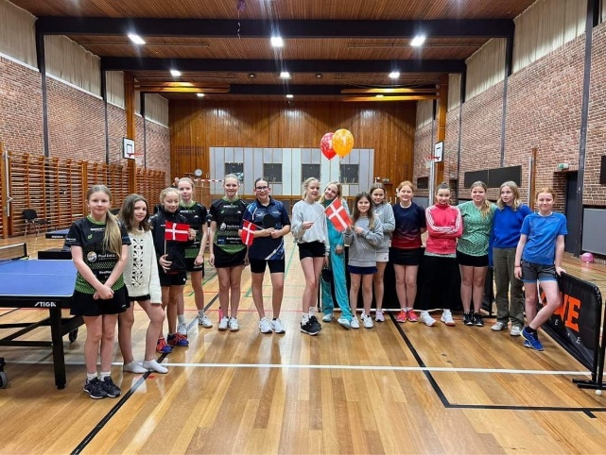
Pigeligaen 2022-2023

Kære Pigeligaklub
Vi er som bekendt ved at lægge de sidste brikker i puslespillet ”NY Pigeliga” for denne første forsøgssæson. Hvis vi skal lave en kort midtvejsevaluering, så vil vi særligt fremhæve to forhold: (i) det store antal deltagende piger og (ii) den store niveauforskel på de deltagende piger. De to ting hænger naturligvis sammen og er både en ”blessing” og en ”byrde” – men ikke en overraskelse. Det har af flere årsager været vigtigt for os, at pigerne ikke skulle spille landsdækkende runder, da vi havde en forventning om, at især de piger, der enten er nye, eller som kun spiller bordtennis en enkelt gang om ugen, ville synes, at det er for langt at tage mellem Jylland og Sjælland for at spille bordtenniskampe. Det har mange forældre og trænere bekræftet os i, men det har jo på den anden side betydet, at vi ikke har kunnet niveauopdele Pigeligaen i denne sæson. Ønskescenariet for Pigeligaen ville være 12 eller flere hold i Øst og 12 eller flere hold i Vest – så vi kan niveauopdele rækken og samtidigt fastholde de regionale runder i kombination med et nationalt slutspil. Vi må se, hvad næste sæson bringer af muligheder.

Slutspil den 20. maj 2023
Lige nu og her har vi skulle forholde os til afviklingen af slutspillet i indeværende sæson. I den forbindelse holdt vi et onlinemøde i sidste uge, og vi takker for jeres deltagelse og de mange gode input, der blev givet – både på mødet og via mail/ telefon fra de Pigeligaklubber, der ikke havde mulighed for at deltage den pågældende aften.
Vi har forholdt os til samtlige input og besluttet, at slutspillet i år afvikles den 20. maj 2023 i OB med deltagelse af de seks hold, der kvalificerer sig til slutspillet. Hvilke hold der kvalificerer sig til slutspillet, afgøres ved afviklingen af anden runde i Pigeligaen den 15. april 2023, hvorefter Turneringsgruppen sender relevant information ud per mail til jer.

Sæsonafslutning: Pigedag i Øst og Vest den 18. juni 2023
Med ønsket om at opnå en god afslutning på sæsonen for alle pigerne afholder vi en Pigedag for alle deltagerne i Pigeligaen og alle øvrige piger, der måske kunne tænke sig at blive en del af Pigeligaen næste år. Pigedagen afholdes i henholdsvis SISU og Amager den 18. juni 2023, og vi vil bestræbe os på at opnå en lige så stor succes, som pigerne har skabt på de hidtidige Pigedage.

Bedste bordtennishilsner
Anne & Marielle

